 |  |  |  | 线上网络投放发布验收表
项目：海宁碧桂园 |  |  |  |  | 媒体：连杭热线
按计划投放 | 投放形式 |  |  |  | 刊出日期
按计划投放 | 连杭热线微信公众号头条4(天) |  |  |  | 2016年3 月 5日-3月27日（共4天）
按计划刊出部分涉及总金额：2400元
未按计划投放 | □ 已投放 | □ 投放日期错误 无
未按计划投放 | □ 已投放 | - 投放规格错误 无
未按计划投放 | □ 已投放 | □ 其他投放中存在的问题 无
未按计划投放 | □ 没投放 | 无
未按计划刊出部分涉及总金额：无
处理情况：无
投放期间客量情况 |  |  | 投放前两周 平均数 |  | 投放开始至投放后一周 每周平均数
投放区域来电数量/周 |  |  | 5 |  | 6
投放区域来访客量/周 |  |  | 107 |  | 132
赠送资源：
1.线上新闻配送：
非头条2篇

填表人：杨曦 |  |  |  | 营销经理确认： |  | 填写时间：
备注：1.网站监测由各销售中心监测并收集播出情况，填写验收表格并签名确认。
2.如有错漏情况，请各销售中心第一时间联系品牌部媒介分析组
投放总结：投放连杭热线后，周有效来电量从每周5组增至每周6组，有效来访量由每周107组增至每周132组。有一定的效果。
发布确认单照片
头条截图
连杭热线微信公众号头条4（天）
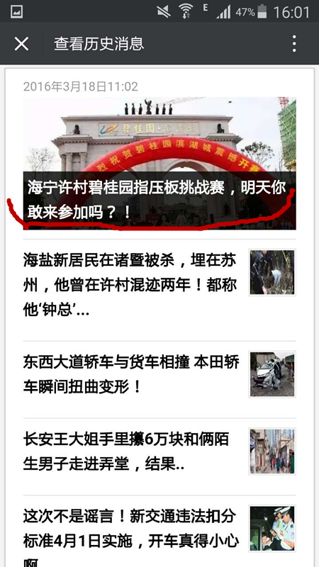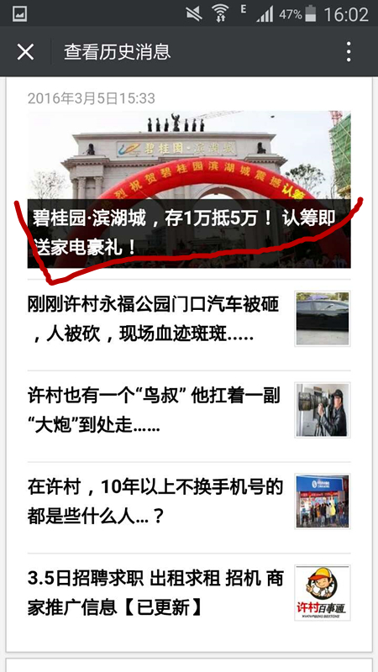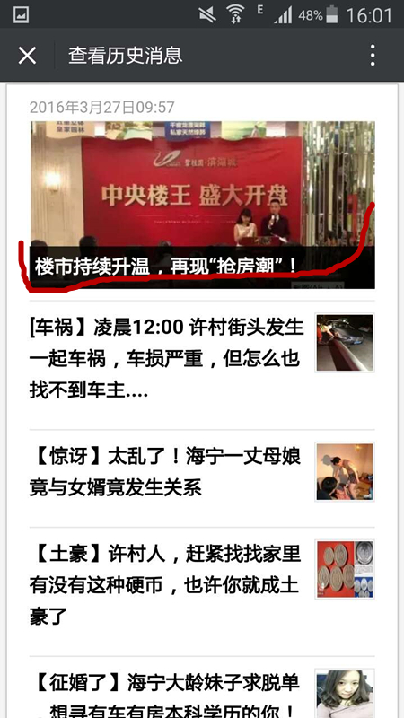

非头条截图
连杭热线微信公众号非头条1（天）

